附件2：

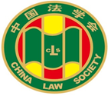

第九届“全国杰出青年法学家”
推荐表

姓 名 程 啸

工作单位 清华大学法学院

推荐单位 中国法学会民法学研究会

中国法学会
2019年5月印制

填 表 说 明

一、表一为推荐单位或指导推荐人填写，表二为推荐候选人工作单位党委（党组）填写并盖章，表三为推荐候选人工作单位纪检监察部门填写并盖章，表四为推荐单位填写并盖章。
二、推荐单位需填写推荐评选委员会投票情况、推荐意见（每人500字以内）。
三、请用计算机填写，可根据实际需要分栏，但勿随意变动格式及字体字号。
四、请各推荐单位于2019年6月30日之前，将本表电子版发至指定邮箱。纸质版以A4纸打印一式四份，连同推荐评选情况报告、推荐候选人身份证复印件、推荐候选人代表性学术专著1—2部（独著）、学术论文3—5篇（独著或第一作者）、重要荣誉证书或证明复印件各一式一份，寄至指定地址。

联 系 人：王小红 周 杨 010-66182129 66135703
邮寄地址：北京市海淀区皂君庙四号院中国法学会研究部1315室
邮 编：100081
电子邮箱：qnfxj2019@163.com

表一：推荐候选人情况
姓 名 | 程啸 | 性 别 | 男 | 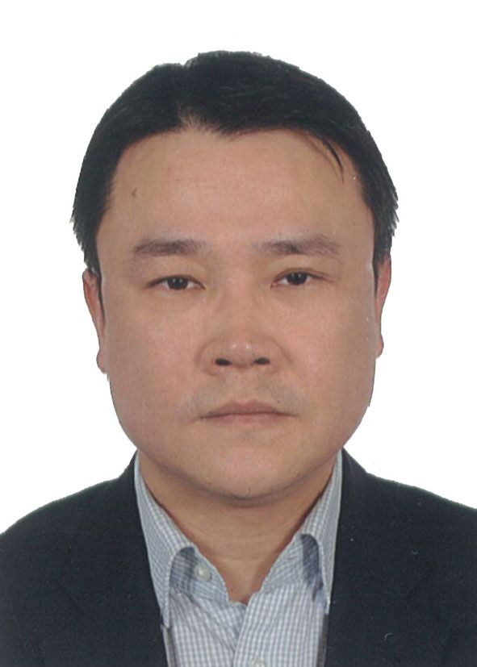
出生日期 | 1976年4月7日 | 民 族 | 汉
政治面貌 | 中共党员 | 学 历 | 博士研究生
技术职称 | 教授 | 行政职务 | 院党委副书记
工作单位 | 清华大学法学院
通讯地址 | 北京市海淀区清华大学法学院
个人简历
1、1993年9月至1997年7月，中国青年政治学院法律系法学专业，法学学士
2、1997年9月至2000年7月，中国人民大学法学院民商法专业，法学硕士
3、2000年9月至2003年7月，中国人民大学法学院民商法专业，法学博士
4、2003年8月至2006年12月，清华大学法学院，讲师
5、2006年12月至2015年12月，清华大学法学院，副教授、硕士研究生导师
6、2008年6月至2009年9月，荣获德国联邦总理奖，赴德国奥斯纳布吕克大学欧洲法研究中心从事学术研究；
7、2012年6月至9月，获德国洪堡基金会资助，在德国柏林自由大学法学院从事学术研究。
8、2015年12月至2016年6月，清华大学法学院，教授、博士研究生导师
9、2016年7月至今，清华大学法学院，长聘教授、博士研究生导师
10、2016年7月至今，担任清华大学法学院党委副书记
重要学术成果
（包括专著和论文，只列书名和篇名即可。论文仅限于发表在核心期刊或全国性重要报纸上的。请注明署名方式、发表或出版时间、刊物或出版社、字数。代表性著作和论文请注明中国知网统计的被引用数。）
一、主要专著
1、《担保物权研究（第二版）》，独著，2019，中国人民大学出版社，90万字
2、《不动产登记法研究（第二版）》，独著，2018年，法律出版社，99万字，CSSCI他引30次
3、《侵权责任法（第二版）》（独著），2015，法律出版社，115万字，CSSCI他引146次
4、《民法原理与规范解释》（独著），2015，法律出版社，35.9万字
5、《侵权行为法总论》（独著），2007，中国人民大学出版社，66.3万字，CSSCI他引70次
6、《保证合同研究》（独著），2006，法律出版社，52.2万字，CSSCI他引25次
7、《物权法·担保物权》（独著），2004，中国法制出版社，44万字，他引10次
8、《证券市场虚假陈述侵权损害赔偿责任》（独著），2004，人民法院出版社，45万
9、《中国抵押权制度的理论与实践》（独著），2002，法律出版社，40.6万字
二、主要论文
1、论大数据时代的个人数据权利（独著），中国社会科学，2018（3）,27次
2、受害人特殊体质与损害赔偿责任的减轻——最高人民法院第24号指导案例评析（独著），法学研究，2018（1）,8次
3、损害赔偿的方法（合著，第一作者），法学研究，2013（3），68次
4、不动产登记簿的推定力（独著），法学研究，2010（3），87次
5、机动车损害赔偿责任主体之研究（独著），法学研究，2006（4），172次
6、物权行为理论辨析（合著，第二作者），法学研究，2002（4），102次
7、中国侵权法四十年（独著），法学评论，2019（2）
8、民法典物权编担保物权制度的完善（独著），比较法研究，2018（2），6次
9、论抵押权的预告登记（独著），中外法学，2017（2），12次
10、不动产登记簿的权利事项错误与不动产善意取得（独著），法学家，2017（2），16次
11、论侵权法上的第三人行为（独著），法学评论，2015（3），12次
12、论抵押财产的转让（独著），中外法学，2014（5），38次
13、论抵押财产出租时抵押权与租赁权的关系（独著），法学家，2014（2），29次
14、因法律文书导致的物权变动（独著），法学，2013（1），43次
15、论抵押权的实现程序（独著），中外法学，2012（6），68次
16、论异议登记的法律效力与构成要件，法学家，2011（5），16次
17、论共同危险行为的构成要件（独著），法律科学，2010（2），62次
18、论不动产登记簿公信力与动产善意取得的区分，中外法学，2010（4），103次
19、论不动产善意取得之构成要件（独著），法商研究，2010（5），165次
20、不动产登记簿之研究（独著），清华法学，2007（6），66次
21、共同危险行为论，比较法研究，2005（5），62次
22、论侵权行为法中受害人的同意（独著），中国人民大学学报，2004（3），114次
23、论意思联络作为共同侵权行为构成要件的意义（独著），法学家，2003（4），151次
在法学教育方面的贡献
（如编写重点教材、主讲精品课程、在法学教育方面获得的重要荣誉表彰等。）

1、教材建设方面。候选人在多年积累的丰富教学经验的基础上，先后单独出版了两部独著教材：《侵权行为法总论》、《侵权责任法教程》（已出至第三版）；合著出版了两部普通高等教育“十一五”国家规划教材：《民法学》（已出至第五版）、《民法总论》（现已出至第二版）。其中，《民法学》（第二版）荣获2008年教育部普通高等教育精品教材奖，《侵权行为法总论》一书先后荣获中国民法学研究会“第四届佟柔民商法发展基金青年优秀研究成果奖”、清华大学2012年度优秀教材二等奖。此外，本人作为马工程专家还参与了马工程教材《民法学》一书中“侵权责任法”一章的撰写。

2、主讲精品课程方面。自2003年8月到清华大学法学院任教以来，先后为本科生和研究生主讲《侵权行为法》、《侵权行为法研讨与案例分析》、《民法总论》、《物权法》、《合同法》等课程。其中，为本科生和研究生讲授的《侵权行为法》、《民法学》等课程先后4次在清华大学全校课程评估中位列同等规模课堂得分的前5%。2010年，本人作为主要课程讲授人所参与的崔建远教授负责的《民法学课程》，先后荣获“北京市精品课”与“国家精品课程”的荣誉称号。2006年本人为本科生主讲的“侵权行为法”课程荣获“清华大学精品课程”的称号，2009年该课程第一次复审通过，2014年第二次复审通过并被正式授予“清华大学精品课程（2014-2020年）”的荣誉称号。因教学成绩突出，2018年6月荣获了清华大学教学优秀奖。

3、学生指导方面。自2003年8月任教于清华大学法学院以来，共指导民商法硕士研究生、法律硕士研究生101人，博士研究生2人。其中，已毕业84人，在读19人。指导的硕士论文中有2篇被评为“清华大学优秀硕士学位论文”；指导的本科毕业论文中，有两篇分别于2012年和2013年荣获清华大学优秀本科毕业论文。此外，本人还曾于2008年荣获清华大学优秀班（级）主任二等奖。除课堂教学外，本人在对学生课外实践教学的指导方面也做了大量的工作。多年来，本人一直担任“清华大学学生课外创新实践导师”，曾两次被学校评为“清华大学学生课外实践优秀指导教师”。2014年与2015年，本人担任指导教师的清华大学法学院本科同学的课外学术作品，分别荣获清华大学第三十二届“挑战杯学生课外学术科技作品竞赛”二等奖、第三十三届“挑战杯学生课外学术科技作品竞赛”三等奖。

在法治宣传方面的贡献
（如担任法治宣讲活动主讲人、在媒体上发表法治宣传文章等。）

1、先后在《人民日报》《光明日报》《人民法院报》、《检察日报》《国土资源报》《中国青年报》《新世纪》《中国改革》《中国不动产》等报刊杂志上就民法典立法、网络合同的规范、网络打赏的法律问题、医患关系的法律解决之道、机动车单双号限行与财产权保护、不动产登记与反腐等社会法治热点问题，发表相关法治宣传文章数十篇。

2、受聘担任中宣部的邀请担任“核心价值观百场讲坛”第五十四场活动的主讲人，于2017年6月26日以《社会主义核心价值观与中国民法典的编纂》为题在云南蒙自进行讲座。

3、2016年6月21日，应邀为中组部与原国土资源部于2016年6月20日至26日在江西省共青城市举办“规范实施不动产统一登记工作专题研究班”授课。在本次专题研讨班上，本人围绕着条例和细则的规定，为来自全国近五十个地方的市县长们重点讲解了不动产登记的功能、我国建立实施不动产统一登记制度的重大意义、不动产登记与交易监管制度的协调、不动产权利体系与登记能力、不动产登记簿册证、不动产登记信息共享机制的建立以及登记资料的查询复制等内容。本次授课得到中组部与原国土资源领导的高度赞扬。

4、2014年7月30日，为了解决广大人民群众对法律事实与生活事实理解上的误区，更好地发挥人民法院在解决当时社会广泛关注的“救助者被诬陷”争议问题，应最高人民法院政治部、民一庭的邀请，本人在《人民法院报》上发表了《法律程序中的真实与事实发现过程》一文，对相关问题进行了阐释，取得了良好的社会反响。

5、自2013年3月我国建立并实施不动产统一登记制度以来，为了能够更好地使广大人民群众了解不动产登记的功能和意义，本人应邀先后在《中国青年报》、《国土资源报》、《人民法院报》、《中国改革》等报刊杂志上发表相关文章十余篇，就不动产登记的功能与反腐、征收房产税和调控房价的关系进行了宣讲，取得了良好的社会效果。

6、2014年11月12日国务院颁布《不动产登记暂行条例》后，应国土资源部的邀请，本人于2014年12月22日发表了《从保护不动产物权角度看不动产登记类型与权利体系》一文，该文被国务院法制办作为解读《不动产登记暂行条例》的重要文章，刊登于中华人民共和国中央人民政府（国务院）网站。

7、2016年1月1日，国土资源部颁布《不动产登记暂行条例实施细则》后，应国土资源部的邀请，本人撰写了《构建便民利民的不动产登记程序》一文。该文被作为解读细则的重要文章刊登在2016年4月25日的《国土资源报》上。

在法治实践方面的贡献
（如在实务部门挂职、参与重大案件论证、仲裁等。）
在深入进行学术研究的同时，本人还积极投身我国社会主义法治建设事业。
1、多年来，本人曾先后参与或主持《物权法》、《侵权责任法》、《城市房地产管理法》、《土地管理法》、《人身损害赔偿解释》、《建筑物区分所有权解释》、《道路交通事损害赔偿解释》、《城市房地产抵押管理办法》、《房屋登记办法》、《房地产登记技术规程》、《商品房买卖合同示范文本》等我国重大民商事立法、司法解释、部门规章及行业标准的起草修改论证工作。

2、自2016年以来，本人一直参与我国民法典的编纂工作，负责起草了民法典合同编中的网络服务合同、保证合同的条文，同时受全国人大常委会法制工作委员会的邀请多次参与民法典物权编、人格权编、侵权责任编、合同编等部分的专家论证工作。

3、自2013年以来，本人作为主要起草人和专家组成员先后参与了《不动产登记暂行条例》、《不动产登记暂行条例实施细则》、《不动产登记操作规范》等我国不动产统一登记制度建立与实施中的重大立法与行业标准的起草、论证工作，并被国土资源部聘为首届国土资源部不动产登记工作专家委员会委员。

4、本人还担任北京市法学会不动产法研究会副会长、北京电视台科教频道专家顾问、中国民法学研究会理事、北京市法学会理事、中国婚姻法学研究会常务理事、北京仲裁委员仲裁员，入选了“首都高级法律人才库”。

5、为更深入的了解司法实践，自2015年12月，本人被北京市怀柔区人大常委会任命为北京市怀柔区人民法院副院长、审判委员会委员、审判员，四年来为怀柔区人民法院民商事审判中的上百件疑难案件提供指导意见。本人还多次应最高人民法院，北京市高级人民法院，北京市第一、第二、第三、第四中级人民法院，北京互联网法院的邀请，就民商事审判中的疑难案件和相关司法文件提供众多的专家咨询意见。

6、2016年1月，本人被北京仲裁委员会聘为仲裁员，目前作为独任仲裁员、首席仲裁员或普通仲裁员先后审结案件100余件。

获得奖项和表彰
（请注明获得时间及等级）
1、2018年5月，入选教育部2017年度“长江学者奖励计划”青年学者
2、2018年6月，荣获2017年度清华大学教学优秀奖
3、2019年2月，独著《侵权责任法（第二版）》荣获北京市第十五届哲学社会科学优秀成果奖著作类二等奖
4、2017年10月，独著《侵权责任法（第二版）》荣获第四届“中国法学优秀成果奖”著作类三等奖
5、2016年12月，独著《侵权责任法教程（第二版）》荣获清华大学优秀教材奖二等奖
6、2016年8月，荣获北京市法学会“第二届首都十大杰出青年法学家”提名奖
7、2014年12月，独著《不动产登记法研究》荣获第三届“中国法学优秀成果奖”著作类二等奖
8、2014年11月，独著《不动产登记法研究》荣获第十三届“北京市哲学社会科学优秀成果奖”著作类二等奖
9、2012年6月，独著《侵权行为法总论》荣获清华大学优秀教材二等奖
10、2010年10月，独著《侵权行为法总论》荣获第四届“佟柔民商法发展基金青年优秀研究成果奖”
11、2008年9月，合著《民法学》（第二版）荣获教育部普通高等教育精品教材奖
12、2008年3月，荣获德国洪堡基金会颁发的“联邦德国总理奖学金”。
13、2003年8月，荣获中国人民大学2003年度优秀博士学位论文奖
学术职务及其他重要社会兼职
1、云南省委法律顾问
2、云南省法治政府建设专家库专家
3、北京市怀柔区人民法院副院长、审判委员会委员、审判员
4、北京市法学会不动产法研究会副会长
5、最高人民法院执行特邀咨询专家
6、最高人民检察院民事行政诉讼监督案件专家委员会委员
7、中国银行间市场交易商协会第二届法律专业委员会副主任委员
8、中国消费者协会专家委员会专家
9、北京仲裁委员会仲裁员
10、暨南大学讲座教授
11、中国民法学研究会理事
12、中国婚姻法学研究会常务理事
13、北京仲裁委员会仲裁员

